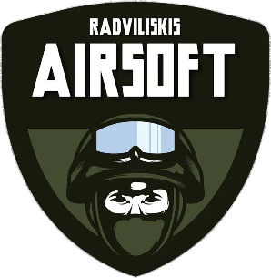
BATTALIA RADVILIŠKIO AIRSOFT GAMES

RAŠTIŠKAS TĖVŲ/GLOBĖJŲ SUTIKIMAS DĖL DALYVAVIMO
RENGINYJE
Suprantu (Tėvas/Globėjas), kad žaidimas, kuriame ketina dalyvauti mano vaikas/globotinis (vardas,
pavardė) :
- Yra fiziškai ir psichologiškai intensyvus ir reikalauja pasirengimo.
- Gali būti pavojingas sveikatai nesilaikant visų renginio organizatorių nurodytų saugumo ir renginio taisyklių.
- Renginys vyksta apleistuose pastatuose, bei lauke ir galimi pavojai kaip: slidžios grindys, nelygus paviršiai, stiklas, kliūtys
Savo parašu patvirtinu, kad:
- Leidžiu savo vaikui/globotiniui dalyvauti vykstančiame renginyje kuris vyks (2023-03-18).
- Viso renginio metu esu atsakingas už savo vaiko priežiūrą. (Tėvai/globėjai, jeigu patys nedalyvauja renginyje, lieka renginio organizatorių nurodytoje saugumo zonoje).
- Mano vaikas/globotinis yra fiziškai ir psichologiškai sveikas.
- Mano vaikas/globotinis laikysis visų renginio organizatorių taisyklių ir vykdys visus
nurodymus.
- Mano vaikas/globotinis viso renginio metu, kai to reikalauja organizatorius, dėvės akių ir veido apsaugas.
- Prisiimu ir suprantu visą atsakomybę dėl galimų sveikatos sutrikdymų, traumų. Nuosavo ir organizatorių turto netekimo ar sugadinimo, patiriant renginio metu ir atsisakau, bet kokių pretenzijų renginio organizatoriams.
- Sugadinus ar pasisavinus organizatorių nuomuojamą įrangą. Tūrės būti atlyginta jos piniginė vertė.
- Perskaičiau, supratau ir laikysiuosi Šratas.lt ir LŠF taisyklių.

Tėvų/globėjų Vardas, Pavardė:

Telefono
numeris:

Parašas, Data:

